专题3-9 立体几何综合复习（2）参考答案

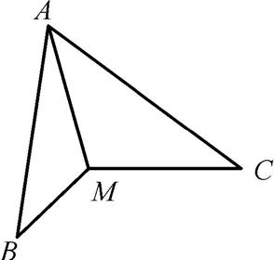一、填空题

**1.**如图，在△ABC中，M为边BC的中点，沿AM将△ABC 折起，使点B在平面ACM外.则当时，直线AM⊥平面BCM.

答案AB=AC

**2.**(必修2P55习题2改编)已知正四棱柱的底面边长为3*cm*，侧面的对角线长是*cm*，那么这个正四棱柱的侧面积是.

答案72 *cm*2

**3．**(2017·南通、扬州、泰州三市调研)已知正三棱柱的各条棱长均为*a*，圆柱的底面直径和高均为*b*.若它们的体积相等，则*a*3∶*b*3的值为________．

答案

**4．**(2017·苏北四市调研)已知矩形*ABCD*的边*AB*＝4，*BC*＝3，若沿对角线*AC*折叠，使平面*DAC*⊥平面*BAC*，则三棱锥*DABC*的体积为________．

答案

**5.**(必修2P71复习题20改编)设P，A，B，C是球O表面上的四点，PA，PB，PC两两垂直，且PA=1，PB=，PC=3，则球O的表面积是.

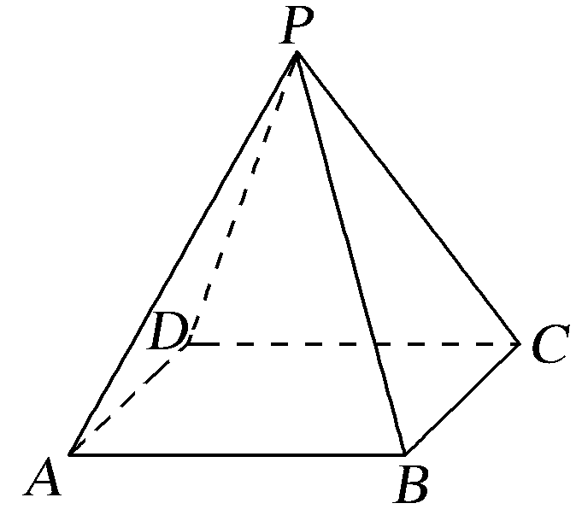答案 16π

**6.**(2017·盐城模拟)如图，正四棱锥*PABCD*的底面一边AB长为2 cm，侧面积为8 cm2，则它的体积为________cm3.

答案　4

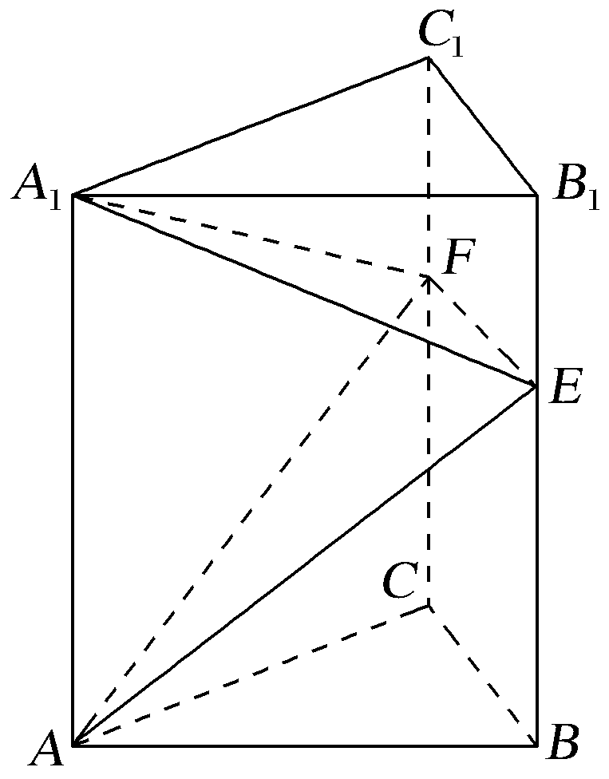**7.**(2017·苏、锡、常、镇四市调研)如图，正三棱柱*ABCA*1*B*1*C*1中，*AB*＝4，*AA*1＝6.若*E*，*F*分别是棱*BB*1*，CC*1上的点，则三棱锥*AA*1*EF*的体积是________．

答案　8

**8．**棱长为*a*的正四面体(侧棱长等于底面边长的正三棱锥)*ABCD*的四个顶点均在同一个球面上，则此球的半径*R*＝________．

答案 *a*

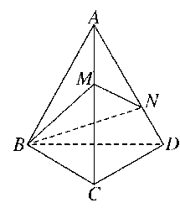**9．**如图，已知三棱锥*A*—*BCD*的底面是等边三角形，三条侧棱长都等于1，且∠*BAC*＝30°，*M*、*N*分别在棱*AC*和*AD*上，则 *BM*＋*MN*＋*NB*的最小值为 ．

答案 

*A*

*B*

*C*

*A*1

*B*1

*C*1

（第10题）

**10.**如图，三棱柱的所有棱长均等于1，

且，则该三棱柱的体积是 ．

答案 

二、解答题

**11.**如图，在直三棱柱*ABC**A*1*B*1*C*1中，*AC**BC*，*CC*1= 4，是棱*CC*1上的一点．

（1）求证：*BC**AM* ；

**

**

**

**

**

**

*C*

**

（2）若*N*是*AB*的中点，且*CN*∥平面，求*CM*的长．

证明：（1）因为是直三棱柱，所以平面，

因为平面，所以．

因为，，平面，所以平面．

因为平面，所以．

**

**

**

**

**

**

**

*C*

图1

**

（2）证法一：如图1，取的中点，连结，．

因为是的中点，所以，

因为，所以，所以与共面．

因为∥平面，平面平面，所以．

所以四边形为平行四边形，所以

*Q*

**

**

**

**

**

**

**

*C*

图2

证法二：如图2，取的中点，

连结，．

因为是的中点，所以，

因为平面，平面，所以平面．

因为*CN*∥平面，，平面，

所以平面平面．

因为平面平面，平面平面，

所以．

因为，所以四边形是平行四边形，

所以．

证法三：如图3，分别延长，设交点为*S*，连结*AC*．

因为∥平面，平面，

**

**

**

**

**

**

**

*C*

图3

**

平面平面，

所以∥*AS*．由于*AN=NB*，所以*BC=CS*．

又因为∥，同理可得，，

所以．

**12.**(2017·南京师大附中模拟)如图1，在等腰梯形*PDCB*中，已知*PB*∥*DC*，*PB*＝3，*DC*＝1，*PD*＝，*DA*⊥*PB*，垂足为点*A*.将△*PAD*沿*AD*折起，使平面*PAD*⊥平面*ABCD*，如图2所示．

(1)证明：平面*PAD*⊥平面*PCD*；

(2)在图2中，已知点*M*是棱*PB*的中点，求三棱锥*DACM*的体积．

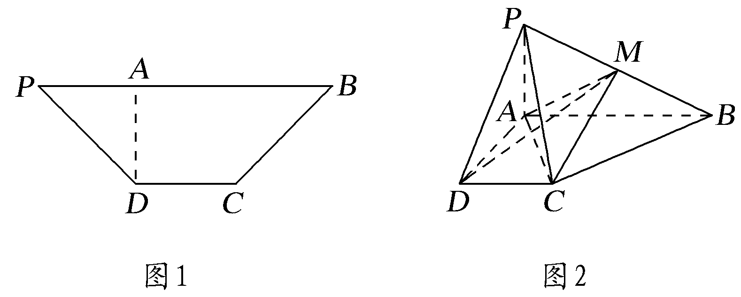

证明　(1)在等腰梯形*PDCB*中，*PB*∥*CD*，*DA*⊥*PB*，

所以*CD*⊥*DA*.

因为平面*PAD*⊥平面*ABCD*，平面*PAD*∩平面*ABCD*＝*AD*.

*PA*⊂平面*PAD*，*PA*⊥*DA*，所以*PA*⊥平面*ABCD*.

因为*CD*⊂平面*ABCD*，所以*PA*⊥*CD*，

因为*AD*∩*AP*＝*A*，*AD*，*AP*⊂平面*PAD*，

所以*CD*⊥平面*PAD*.

又因为*CD*⊂平面*PCD*，所以平面*PAD*⊥平面*PCD*.

(2)在图2中，过点*M*作*MN*∥*PA*交*AB*于点*N*，

因为*M*是棱*PB*的中点，所以*MN*＝*PA*.

由(1)知*PA*⊥平面*ABCD*，从而易证得*MN*⊥平面*ABCD*.

在图1中，过点*C*作*CE*⊥*PB*，垂足为点*E*，

因为四边形*PDCB*是等腰梯形，*PB*＝3，*DC*＝1，*DA*⊥*PB*，

所以*PA*＝*AE*＝*EB*＝1.

又因为*PD*＝*BC*＝，所以*DA*＝1.

从而*V*三棱锥*DACM*＝*V*三棱锥*MACD*＝*MN*×*S*△*ACD*＝××＝.

**13.**如图，在直三棱柱ABC－A1B1C1中，AC＝BC＝CC1，AC⊥BC, 点D是AB的中点.

（1）求证：CD⊥平面A1ABB1； （2）求证：AC1∥平面CDB1；

（3）线段AB上是否存在点M，使得A1M⊥平面CDB1？

证明：（1）∵ABC－A1B1C1是直三棱柱，

∴平面ABC⊥平面A1ABB1, ∵AC＝BC，点D是AB的中点，

∴CD⊥AB,  面ABC面A1ABB1 ＝AB ∴CD⊥平面A1ABB1

（2）连结BC1，设BC1与B1C的交点为E，连结DE．

∵D是AB的中点，E是BC1的中点，∴DE∥AC1

∵DE平面CDB1 , AC1平面CDB1,

∴AC1∥平面CDB1.

（3）存在点M为B. 由（Ⅰ）知 CD⊥平面A1ABB，

又 A1B平面A1ABB，∴CD⊥A1B

∵AC＝BC＝CC1，AC⊥BC，点D是AB的中点．

∴A1A : AB＝BD : BB1＝1:, ∴A1B⊥B1D, 又CDB1D＝D,

∴A1B⊥平面CDB1.

**14.**四棱锥P－ABCD中，底面ABCD是边长为8的菱形，∠BAD＝60°,

$∠BAD=\frac{\text{π}}{3}$ 若PA＝PD＝5，平面PAD⊥平面ABCD.

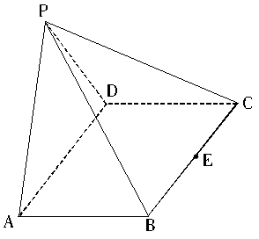(1)求四棱锥P－ABCD的体积； (2)求证：AD⊥PB；

(3)若E为BC的中点，能否在棱PC上找到一点F，

使平面DEF⊥平面ABCD，并证明你的结论？

解：(1)在平面PAD内 过P作PM⊥AD于M， ∵面PAD⊥面ABCD,

又 ∴PM⊥面ABCD， 又PA＝PD＝5

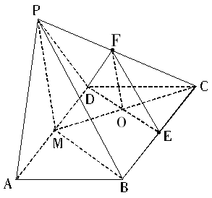 

∴M为AD的中点且PM＝,

(2)证明：连结BM， ∵BD＝BA＝8， AM＝DM, ∴AD⊥BM

又AD⊥PM , BMPM＝M

∴AD⊥面PMB 又PB面PMB ∴ AD⊥PB

(3) 能找到并且F为棱PC的中点

证法一：∵F为PC的中点，∴EF∥PB， 又由(Ⅱ)可知AD⊥面PMB，

∴AD⊥DE，AD⊥EF∴AD⊥面DEF， 又AD面ABCD， ∴面DEF⊥面ABCD

证法二：设CMDE＝O, 连结FO，且M,E为AD,BC的中点

 ∴O为MC的中点

又F为PC的中点在△PMC中FO∥PM，

∵PM⊥面ABCD，

 又∴FO⊥面ABCD

又FO面DEF， ∴面DEF⊥面ABCD